內政部移民署「不賄選，我才選」反賄選動畫宣導短片

- Youtube頻道分享連結（7國語言版）或以關鍵字搜尋「不賄選，我才選」

（一）中文版https://youtu.be/PPN8GJft4wM
（二）英文版 https://youtu.be/OAfcU6Nd9HI
（三）越南語版https://youtu.be/ALq69hHeSnc
（四）印尼語版https://youtu.be/Px4-i36Y1GY
（五）泰語版 https://youtu.be/LMQeoIFV_KA
（六）柬埔寨語版https://youtu.be/mJyNHjSMlT8
（七）緬甸語版 https://youtu.be/PveVoWCZFlY

- Youtube頻道分享清單 QR CODE

1.分享清單  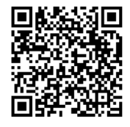 | 2.中文版  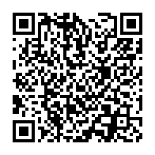
3.英文版  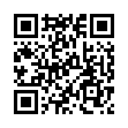 | 4.越南文版  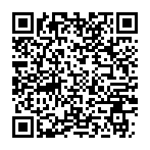
5.印尼文版  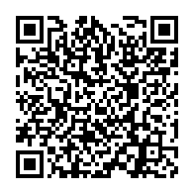 | 6.泰文版  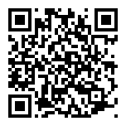
7.柬埔寨語版  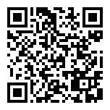 | 8.緬甸語版  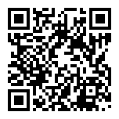

- 如需以上短片電子檔，歡迎與內政部移民署北區事務大隊臺北市服務站專員張邁文聯繫

（一）聯絡電話：（02）2388-5185分機3217
（二）電子信箱：changmaiwen@immigration.gov.tw

